Distribuição dos casos de doença de Chagas notificados no Brasil, no período de 2001 a 2013

Daiana Custodio de Moraes(PIBIC/Fundação Araucária/Unioeste), Reinaldo Antônio Silva-Sobrinho, Oscar Kenji Nihe¹, Luciano Andrade, Neide Martins Moreira(Orientador), e-mail: neidemartinsenf@yahoo.com.br

¹Universidade Estadual do Oeste do Paraná/Centro de Educação, Letras e Saúde/Foz do Iguaçu, PR

Grande área e área: Ciências da Saúde - Saúde Coletiva

Palavras-chave: Doença de Chagas, Epidemiologia, Distribuição Espacial

Resumo

A doença de Chagas atinge milhões de pessoas na América Latina e promove complicações, cardíaca, digestiva ou mista, mostrando-se relevante para investigação em saúde. O Sistema de Informação de Agravos de Notificação (SINAN) possibilita o acesso fácil e confiável à base de dados necessários à análise epidemiológica das doenças de notificação compulsória. Assim, este estudo verificou a distribuição de casos de doença de Chagas na fase aguda, notificados nos estados brasileiros, no período de 2001 a 2013. Foi realizado um estudo observacional, descritivo e transversal, utilizando técnicas de análise espacial, com dados secundários oriundos do site de domínio público do Departamento de Informática do SUS (DATASUS), entre os anos de 2001 a 2013 nos estados brasileiros. Após a obtenção dos dados, os mesmos foram organizados e analisados por meio do software R versão 3.02. Na sequência, observou-se que o estado mais atingido em 2001 foi o Piauí (21) casos, e no ano de 2002 foi o estado de Pernambuco (54). Nos anos de 2003 a 2005, foi a Bahia que se destacou. No Pará, observou-se que o número de casos manteve-se alto durante os anos de 2006 à 2012. Em 2013 houve uma redução significativa em todos os estados investigados. Conclui-se que a distribuição do número de casos de doença de Chagas nos estados investigados, estiveram aumentados nos anos de 2001 a 2005 atingindo cinco estados. Contudo, no ano de 2013 houve redução do número de casos em todos os estados brasileiros.

Introdução

O Trypanosoma cruzi, agente causador da doença de Chagas, atinge cerca de 8 a 15 milhões de pessoas na América Latina com mais de 40.000 novos casos por ano, onde a via congênita tem se destacado como forma de transmissão do parasito (Pereira et al., 2015). No Brasil, cerca de três milhões de pessoas sofrem com o agravo (Instituto Oswaldo Cruz, 2015).
Após a infecção, desenvolve-se a fase aguda com ampla replicação do parasito no interior da célula hospedeira (Rey, 2011). Ela dura cerca de dois a quatro meses, sendo que na maioria dos casos é assintomática, dificultando assim, o diagnóstico precoce. Porém, pode se observar sintomas leves, como cefaléia, febre e astenia (Matsuda et al., 2014). Posteriormente inicia-se a fase crônica com comprometimento do sistema cardíaco, digestivo (ou ambos) ou ainda do sistema nervoso (Freitas, 2014). No tubo digestório, observa-se destruição significativa de neurônios do sistema nervoso entérico (Moreira et al., 2014), provocando acúmulo do bolo alimentar ou do bolo fecal surgindo assim, o megaesôfago ou o megacolo (Rey, 2011).
No que diz respeito ao medicamento disponível para tratamento da doença de Chagas, observa-se o benzonidazol, o qual, apresenta eficácia comprometida em relação a cura além de, apresentar diversos efeitos colaterais (Fabbro et al.,2007), indicando assim a necessidade de novos estudos no intuito de melhorar a qualidade de vida do paciente chagásico.
O Sistema de Informação de Agravos de Notificação (Sinan), possibilita o acesso fácil e confiável à base de dados necessários à análise epidemiológica das doenças de notificação compulsória, possibilitando a investigação do numero de casos da doença de Chagas.
Dessa forma, este trabalho verificou o número de casos da Doença entre os anos de 2001 a 2013.

Materiais e Métodos

Foi realizado um estudo observacional, descritivo e transversal de caráter quantitativo, utilizando técnicas de análise espacial, com dados secundários oriundos do site de domínio público do Departamento de Informática do SUS (DATASUS), entre os anos de 2001 a 2013 nos estados brasileiros. Após a obtenção dos dados, os mesmos foram organizados utilizando-se o programa Microsoft Office Excel 2013 e posteriormente analisados por meio do software R versão 3.02. Os mesmos estão apresentados em forma de figura.

Resultados e Discussão

Após a distribuição espacial foi possível observar que o estado mais atingido pela doença de Chagas na fase aguda no ano de 2001, foi o Piauí com 21 casos e no ano de 2002 foram os estados de Pernambuco com 54, Mato Grosso do Sul com 43 e Rio Grande do Sul com 43 casos. Nos anos de 2003 a 2005, foi a Bahia que apresentou o maior número de casos com 144, 106 e 106. Pinto et al. (2008) ao realizarem um estudo neste mesmo período, no Pará, Amapá e Maranhão, observaram que a via de infecção mais acometida para a transmissão da doença de Chagas foi a oral, com 73 casos. No presente estudo, no estado do Pará observou-se que o número de casos de doença de Chagas manteve-se alto durante os anos de 2006 – 114, 2007 – 108, 2008 – 58, 2009 – 183, 2010 – 135, 2011 – 111 e 2012 – 146. Em 2013 houve uma redução significante do número de casos em todos os estados investigados (Figura – 1). Este resultado vem ao encontro do observado por Freitas (2014), que ao realizar um estudo sorológico para doença de Chagas no estado do Ceará entre 2013 e 2014, evidenciou 33 pacientes com sorologia positiva em uma amostra mínima de 799 pessoas.
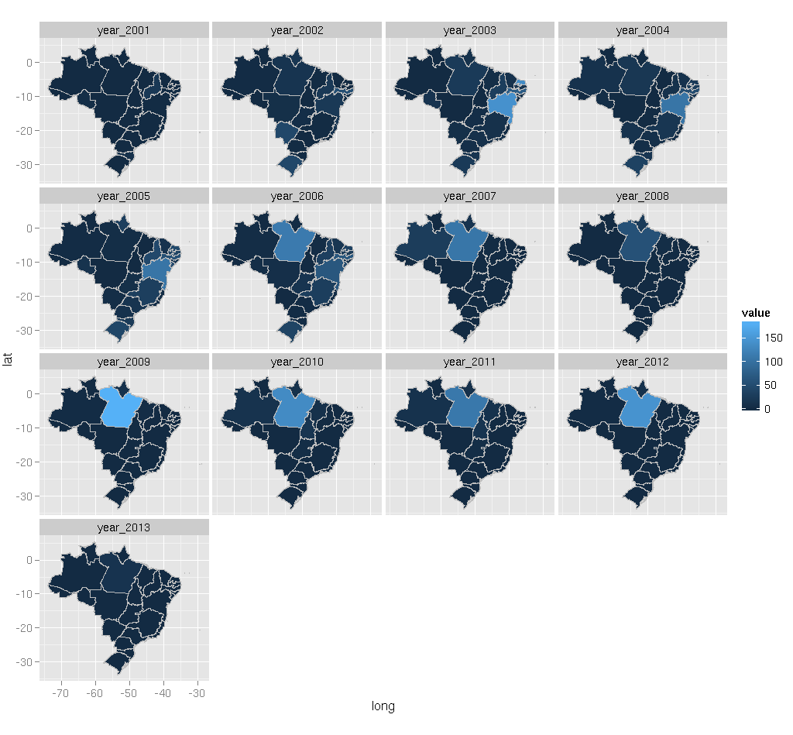

Figura 1 – Mapas ilustrando o número de casos da doença de Chagas nos diferentes estados brasileiros, nos anos de 2001 a 2013

Conclusões

Conclui-se que a distribuição do número de casos de doença de Chagas nos diferentes estados investigados, esteve aumentada nos anos de 2001 a 2005 atingindo cinco estados. Nos anos de 2006 a 2012 o número esteve exacerbado somente no estado do Pará. Contudo, no ano de 2013 houve redução do número de casos em todos os estados brasileiros.

Agradecimentos

À Pró-Reitoria de Pesquisa e Pós-Graduação da UNIOESTE, pelo apoio concedido da bolsa da Fundação Araucária.

Referências

Fabbro, D.L.,Streiger, M.L., Arias, E.D. (2007) Trypanocide treatment among adults with chronic Chagas disease living in Santa Fé City (Argentina), over a mean follow-up of 21 yers: parasitological, serological and clinical evolution. Revista da Sociedade Brasileira de Médicina Tropical 10, 1-10.

Freitas, E.C. Inquérito soroepidemiológico da Doença de Chagas no município de Limoeiro do Norte, Ceará em 2013 e 2014 (2014). Dissertação de Mestrado em Patologia - Universidade Federal do Ceará, Faculdade de Medicina, Fortaleza.

Instituto Oswaldo Cruz (2015). Disponível em: http://www.fiocruz.br/ioc/cgi/cgilua.exe/sys/start.htm?infoid=2273&sid=32. Acessado em 11 de agosto de 2015.

Matsuda, C.N., Cardoso, J., Dantas, A.G., & Barretto, A.C.P. (2014). Doença de Chagas. RBM Revista Brasileira de Medicina 71, p. 347-353.

Moreira, N.M., Santos, F.D.N., Toledo, M.J.D.O., d Moraes, S.M., Araujo, E.J.D.A., Sant'Ana, D.D.M., & Araujo, S.M.D. (2013). Moderate physical exercise reduces parasitaemia and protects colonic myenteric neurons in mice infected with Trypanosoma cruzi. International journal of experimental pathology 6, 426-435.

Pereira, I.R., Vilar-Pereira, G., Marques, V., da Silva, A.A., Caetano, B., Moreira, O. C.,& Lannes-Vieira, J. (2015). A Human Type 5 Adenovirus-Based Trypanosoma cruzi Therapeutic Vaccine Re-programs Immune Response and Reverses Chronic Cardiomyopathy. PLoS pathogens 1. p. 1-26.

Pinto, A.Y.N, Valente, S.A., da Costa V.V., Junior, A.G.F., Coura, J.R. (2008). Fase aguda da doença de Chagas na Amazônia brasileira. Estudo de 233 casos do Pará, Amapá e Maranhão observados entre 1988 e 2005. Revista da Sociedade Brasileira de Medicina Tropical 6, p. 602-614.

Rey, L. (2011) Parasitologia. Rio de Janeiro: Guanabara Koogan. 205-343 p.

